Развитие экологических представлений.
Образовательная ситуация №21
(Весна. Изменения в жизни животных)
Образовательно-развивающая задача. Овладение представлениями о жизни животных весной, обобщение представлений с использованием условных обозначений.
Педагогическая задача. Обучение детей действию замещения для расширения и обобщения их представлений о сезонном поведении животных весной. Введение термина «насекомые». Создание условий для эмоционального проживания детьми игровых природоведческих ситуаций.
Материал.
Демонстрационный: «весенний» сектор круговой диаграммы, картинки с изображением насекомых (бабочки: крапивница, лимонника, шмель, божья коровка), зверей (медведь, ёж, заяц серый, белка рыжая), загадки о животных.
Раздаточный: фломастеры, зелёный лист бумаги.

Взаимодействие взрослого и ребёнка в образовательной ситуации.
Взрослый рассказывает ребёнку о появлении ранней весной первых бабочек – крапивницы и лимонницы, показывает картинки, вместе и ребёнком описывает их внешний вид, объясняет, почему они так называются. Далее взрослый рассказывает о шмеле и божьей коровке, объясняет какую пользу они приносят. Вводится термин «насекомые».
Затем ребёнку рассказывается о зверях (выходит из берлоги медведь и медвежатами, просыпается её, заяц и белка меняют свою зимние шубки на летние, более лёгкие, с коротким мехом; меняется и окраска меха).
Далее проводится игра «Летает- не летает». Взрослый называет вперемешку различных насекомых, зверей, птиц и т.д. Ребёнок соответственно имитирует руками полёт (летает) или приседает (не летает).
Затем взрослый предлагает придумать свои варианты знаков: «пробуждения зверей», «Появление насекомых», «У зверей легкий, короткий мех», напоминая о подобных знаках, которые ребёнок уже знает (Осенние знаки: «Спячка зверей», «У животных теплый пушистый мех»). В ходе рассуждений подвести ребёнка к следующим обозначениям:

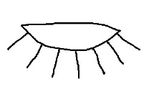
«Пробуждение зверей от спячки»

(Ребёнок уже знает «осенний» знак - «Животные впадают в спячку» )

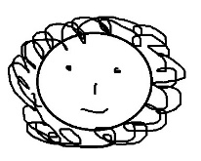
«У зверей легкий, короткий мех»

(Ребёнок уже знает «осенний» знак- «У животных тёплый, пушистый мех» )
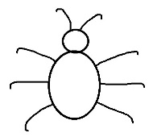

«Появление насекомых»

Знаки размещаются на весеннем секторе круговой диаграммы.
Далее взрослый загадывает загадки о тех или иных животных.

